МИНИСТЕРСТВО НА РЕГИОНАЛНОТО РАЗВИТИЕ И БЛАГОУСТРОЙСТВОТО

НАРЕДБА № 5

от 28 декември 2006 г.

за техническите паспорти на строежите

(Обн., ДВ, бр. 7 от 2007 г.; изм. и доп., бр. 38 от 2008 г.)

Г л а в а п ъ р в а

ОБЩИ ПОЛОЖЕНИЯ

Чл. 1. (1) С тази наредба се определят:
1. обхватът и съдържанието на техническите паспорти на строежите (сградите и строителните съоръжения);
2. редът за съставяне, предоставяне, регистриране и съхраняване на техническите паспорти;
3. (нова, ДВ, бр. 38 от 2008 г.) редът за съставяне и съдържанието на енергийните паспорти на сградите;
4. (досегашна т. 3, ДВ, бр. 38 от 2008 г.) редът за извършване на обследването на строежите;
5. (досегашна т. 4, ДВ, бр. 38 от 2008 г.) сроковете за съставяне на техническите паспорти на отделните категории строежи.
(2) При съставянето, регистрирането и съхраняването на техническите паспорти на специалните обекти, свързани с отбраната и сигурността на страната по смисъла на § 5, т. 63 от Закона за устройство на територията (ЗУТ), се спазват изискванията на тази наредба, както и специалните изисквания, определени с инструкция на министъра на отбраната и министъра на вътрешните работи.
(3) При съставянето, регистрирането и съхраняването на техническите паспорти на обектите на техническата инфраструктура по смисъла на § 5, т. 31 ЗУТ, за които има нормативни изисквания и образци за съдържанието на техническите паспорти, се спазват изискванията на тази наредба, както и изискванията на специалните подзаконови нормативни актове и документи за тези обекти.
(4) Техническите паспорти на съществуващи строежи - паметници на културата, се съгласуват с Националния институт за паметниците на културата.
Чл. 2. (1) Технически паспорт се съставя:
1. за нов строеж - преди въвеждането му в експлоатация;
2. за съществуващ строеж - след проведено обследване по реда на глава трета;
3. след реконструкция, основно обновяване, основен ремонт, преустройство на съществуващ строеж или на част от него, както и при извършване на строителни и монтажни работи (СМР) в него, за които се изисква издаване на разрешение за строеж съгласно глава осма, раздел III от ЗУТ - преди въвеждането му в експлоатация.
(2) (Изм., ДВ, бр. 38 от 2008 г.) При наличие на технически паспорт за съществуващ строеж, съставен в съответствие със сроковете по § 2, ал. 1 и 2, след извършване на СМР по ал. 1, т. 3 техническият паспорт се актуализира, като в него се отразяват всички промени в характеристиките на строежа, настъпили в резултат на реконструкция, основно обновяване, основен ремонт или преустройство, с което се засяга конструкцията на строежа и/или се променят предназначението и натоварванията в него.
(3) Не се съставя технически паспорт на строеж, който е:
1. допълващо застрояване или временен строеж съгласно глава трета, раздели VII и VIII от ЗУТ;
2. незаконен по смисъла на чл. 225, ал. 2 ЗУТ;
3. без траен устройствен статут, установен с действащ подробен устройствен план.
(4) За строежите по ал. 3, т. 3 технически паспорт може да се състави по желание на собствениците.
Чл. 3. (1) Техническият паспорт се съставя за целия строеж.
(2) Техническият паспорт може да се съставя и за отделни етапи (части) на строежите, за които е разрешено да се изпълняват и използват самостоятелно при условията и по реда на чл. 152, ал. 2 ЗУТ.
(3) След завършване на строежа съставените технически паспорти за отделните етапи (части) се обединяват в един паспорт.

Г л а в а в т о р а

ТЕХНИЧЕСКИ ПАСПОРТИ НА СТРОЕЖИ

Раздел I

Обхват и съдържание на техническия паспорт на строежа

Чл. 4. (1) Техническият паспорт на строеж обхваща следните части:
1. част А "Основни характеристики на строежа";
2. част Б "Мерки за поддържане на строежа и срокове за извършване на ремонти";
3. част В "Указания и инструкции за безопасна експлоатация";
4. (нова, ДВ, бр. 38 от 2008 г.) част Г „Енергиен паспорт на сграда”.
(2) Техническият паспорт на строеж получава регистрационен номер, който за сградите и самостоятелните обекти в сгради при наличие на одобрена кадастрална карта съвпада с идентификатора на недвижимите имоти от кадастъра.
Чл. 5. Част А "Основни характеристики на строежа" съдържа следните раздели:
1. раздел I "Идентификационни данни и параметри", който включва следните реквизити: населено място, община, област, кадастрален район, номер на поземления имот, вид (сграда или съоръжение), адрес, вид на собствеността, предназначение на строежа, категория на строежа; идентификатор на строежа от кадастралната карта (кадастралния план); адрес (местонахождение), година на построяване, извършени промени (строителни и монтажни дейности) по време на експлоатацията - реконструкция (в т.ч. пристрояване, надстрояване), основно обновяване, основен ремонт, промяна на предназначението, година на извършване на промените, опис на наличните документи, вкл. и за извършените промени: разрешения за строеж и за въвеждане в експлоатация, проектна документация, протоколи по време на строителството, констативен акт по чл. 176, ал. 1 ЗУТ, окончателен доклад по чл. 168, ал. 6 ЗУТ на лицето, упражняващо строителен надзор, удостоверение за търпимост на строежа и други данни в зависимост от вида и предназначението на строежа;
2. раздел II "Основни обемнопланировъчни и функционални показатели", който включва следните реквизити:
а) за сгради: площи и обеми (застроена площ, разгъната застроена площ, застроен обем, полезен обем); височина (в метри и брой етажи - надземни, полуподземни и подземни); инсталационна и технологична осигуреност - сградни отклонения, сградни инсталации, съоръжения, системи за безопасност и др.;
б) за съоръжения на техническата инфраструктура: местоположение (наземни, надземни, подземни); габарити (височина, широчина, дължина, диаметър и др.); функционални характеристики (капацитет, носимоспособност, пропускателна способност, налягане, напрежение, мощност и др.); сервитути; други характерни показатели в зависимост от вида и предназначението на строежа;
3. (изм., ДВ, бр. 38 от 2008 г.) раздел III "Основни технически характеристики", който включва следните реквизити: технически показатели и параметри, чрез които са изпълнени съществените изисквания по чл. 169, ал. 1 и 2 ЗУТ към конкретната сграда или строително съоръжение, изразени чрез еталонни нормативни стойности (от действащите нормативни актове към датата на въвеждане в експлоатация), и/или описание относно: вида на строителната система, типа на конструкцията, носимоспособността, сеизмичната устойчивост, границите (степента) на пожароустойчивост (огнеустойчивост) и дълготрайността на строежа, санитарно-хигиенните изисквания и околната среда (осветеност, качество на въздуха, водоснабдяване, канализация, оползотворяване на твърди отпадъци, санитарно-защитни зони, сервитутни зони и др.), граничните стойности на нивото на шум в околната среда, в помещения на сгради, еквивалентните нива на шума от автомобилния, железопътния и въздушния транспорт и др., стойността на енергийната характеристика на промишлените системи, показателите за разход на енергия, характеризиращи процесите на енергопреобразуване и/или енергопотреблението в промишлените системи като съвкупност от съоръжения, технологии и спомагателни стопанства, включени в определено производство, елементи на осигурената достъпна среда и др.;
4. (изм., ДВ, бр. 38 от 2008 г.) раздел IV "Сертификати", който съдържа: данни за сертификати или документи, удостоверяващи сигурността и безопасната експлоатация на строежа, изискващи се от нормативни актове (номер, срок на валидност и др.), вкл. сертификат за енергийна ефективност, сертификат за пожарна безопасност, декларации за съответствие на вложените строителни продукти, сертификати на основните строителни продукти, в т.ч. на бетон, стомана и др., паспорти на техническото оборудване и др.;
5. раздел V "Данни за собственика и за лицата, съставили или актуализирали техническия паспорт", който съдържа: данни за собственика; данни и лиценз на консултанта, в т.ч. за наетите от него физически лица, номер и срок на валидност на лиценза; данни и удостоверения за придобита пълна проектантска правоспособност, данни за техническия ръководител за строежите от пета категория; данни и удостоверения за лицата, извършили обследване и съставили техническия паспорт на строежа.
Чл. 6. Част Б "Мерки за поддържане на строежа и срокове за извършване на ремонти" съдържа следните позиции:
1. резултати от извършени обследвания и необходимост от извършване на основно обновяване, реконструкция, основен ремонт и други промени;
2. необходими мерки за поддържане на безопасната експлоатация на строежа и график за изпълнение на неотложните мерки;
3. данни и характеристики на изпълнените дейности по поддържане, преустройство и реконструкция на строежа;
4. срокове за извършване на основни и текущи ремонти на отделни конструкции и елементи на строежа.
Чл. 7. Част В "Указания и инструкции за безопасна експлоатация" съдържа следните позиции:
1. съхраняване на целостта на строителната конструкция - недопускане на повреди или умишлени нарушения (разбиване на отвори, намаляване на сечението, премахване на елементи и др.) на носещите елементи: стени, колони, шайби, греди, плочи и др.;
2. недопускане на нерегламентирана промяна в предназначението на строежа, която води до превишаване на проектните експлоатационни натоварвания и въздействия, вкл. чрез надстрояване, пристрояване или ограждане на части от сградата и съоръжението;
3. спазване на правилата и нормите за пожарна безопасност, здраве, защита от шум и опазване на околната среда, вкл. предпазване от: подхлъзване, спъване, удар от падащи предмети от покрива или фасадата и др.;
4. нормална експлоатация и поддържане на сградните инсталации, мрежите и системите;
5. поддържане в експлоатационна годност на пътническите и товарните асансьори, подвижните платформи, подемниците и др.;
6. правилна експлоатация и поддържане на съоръженията с повишена опасност.
Чл. 7а. (Нов, ДВ, бр. 38 от 2008 г.) Част Г „Енергиен паспорт на сграда” съдържа най-малко следната информация за: стойността на интегрираната енергийна характеристика на сградата и нормативната й стойност, в т.ч. специфичния годишен разход на енергия в kWh/m², изразен в първична или потребна енергия, общия годишен разход на енергия в MWh, изразен в първична или потребна енергия, спестените емисии CО₂, класификацията на сградата и принадлежността й към съответния клас от скалата на енергопотребление, отопляемата площ, брутния отопляем обем, геометричните и топлотехническите характеристики на сградните ограждащи конструкции и елементи и оценката на състоянието им, енергийните източници, стойностите за годишен разход на енергия на техническите инсталации за отопление, вентилация и гореща вода за битови нужди, мерките за подобряване на енергийните характеристики на сградата, както и тяхната технико-икономическа оценка.
Чл. 8. (Изм., ДВ, бр. 38 от 2008 г.) Енергийният паспорт на сграда се съставя при спазване на изискванията на раздел ІV от тази глава.

Раздел II

Ред за съставяне на техническия паспорт

Чл. 9. (1) Собствениците на строежите възлагат с договор съставянето на техническите паспорти.
(2) При съсобственост на строежа възлагането по ал. 1 може да се извърши от някои от съсобствениците за сметка на всички съсобственици при условията и по реда на § 2 ЗУТ (при смесена собственост - държавна и/или общинска и/или на физически лица, и/или на юридически лица).
Чл. 10. (1) Техническият паспорт на строежа се съставя в два оригинални екземпляра на хартиен носител, подписани от съставителя на паспорта, както и на магнитен носител.
(2) Техническият паспорт е част от строителните книжа на строежа.

Технически паспорт на нов строеж

Чл. 11. (1) Техническият паспорт на нов строеж от първа до четвърта категория се съставя от консултанта едновременно с изготвянето на окончателния доклад по чл. 168, ал. 6 ЗУТ. За строежите от пета категория техническият паспорт се съставя от техническия ръководител след завършване на СМР.
(2) По реда на ал. 1 се съставя и технически паспорт в случаите на пристрояване, надстрояване, реконструкция, основно обновяване, основен ремонт или промяна на предназначението на съществуващ строеж или на част от него.
Чл. 12. Техническият паспорт на нов строеж се съставя преди издаване на разрешение за ползване или на удостоверение за въвеждането му в експлоатация.
Чл. 13. (1) Основа за съставяне на техническия паспорт на нов строеж е окончателният доклад на консултанта - за строежите от първа до четвърта категория, а за строежите от пета категория - констативният акт за установяване на годността за приемане на строежа по чл. 176, ал. 1 ЗУТ, с които се доказва съответствието на строежите със съществените изисквания по чл. 169, ал. 1 и 2 ЗУТ.
(2) Резултатите от установеното съответствие в необходимия обем се включват в съдържанието на техническия паспорт.

Технически паспорт на съществуващ строеж

Чл. 14. (1) Техническият паспорт на съществуващ строеж се съставя въз основа на резултатите от обследването и оценката на строежа, които се извършват по реда на глава трета.
(2) По реда на ал. 1 се съставя и технически паспорт в случаите на основно обновяване, реконструкция, основен ремонт, пристрояване, надстрояване или промяна на предназначението на съществуващ строеж или на част от него преди въвеждането му в експлоатация.
(3) Настъпилите промени в състоянието на съществуващ строеж след въвеждането му в експлоатация, като реконструкция, основен ремонт, основно обновяване, промяна на предназначението, включително изпълнение на СМР, за които не се изисква разрешение за строеж, засягащи основните характеристики на строежа по чл. 169, ал. 1 - 3 ЗУТ, се отразяват в техническия паспорт, съставен по реда на ал. 1 и 2.

Раздел III

Ред за предоставяне, регистриране, съхраняване и актуализация на техническия паспорт на строежа

Чл. 15. (1) Оригиналните екземпляри на техническия паспорт на строеж, съставени по реда на глава втора, раздел II, се предоставят, както следва: по един на възложителя (собственика) на строежа и на органа, издал разрешението за строеж, в 3-дневен срок. Когато разрешението за строеж е издадено от орган по чл. 5, ал. 7 ЗУТ, екземпляр от техническия паспорт на строежа се предоставя и на органа по чл. 5, ал. 5 ЗУТ.
(2) Техническите паспорти на строежите по чл. 2, ал. 1 се предоставят на:
1. главния архитект на общината (района) по местонахождението на строежа;
2. областния управител - за строежите с обхват и значение за повече от една община;
3. министъра на регионалното развитие и благоустройството - за строежите с обхват и значение за повече от една област и за строежи с национално значение.
Чл. 16. (1) Органите по чл. 5, ал. 5 и 7 ЗУТ поддържат архив и водят регистър на издадените технически паспорти.
(2) (Изм., ДВ, бр. 38 от 2008 г.) Органите по ал. 1 са длъжни в 7-дневен срок от предоставянето на техническия паспорт да го впишат в регистъра.
Чл. 17. (1) Собственикът на строежа е длъжен да съхранява отговорно техническия паспорт и да спазва всички предписания по части Б и В.
(2) Собственикът предоставя копия от техническия паспорт, заверени от лицата, които са го съставили, на Агенцията по геодезия, картография и кадастър и на Националния институт за паметниците на културата - в случаите, когато сградите са обявени за паметници на културата.
Чл. 18. Органите по чл. 5, ал. 5 и 7 ЗУТ съхраняват техническия паспорт на строежа към архива на строителните книжа, издадени за същия строеж.
Чл. 19. Актуализираните технически паспорти (включително и докладите на лицата, извършили актуализацията) се предоставят, съхраняват и регистрират по реда на чл. 15 - 18 и се добавят към архивираните строителни книжа.

Раздел ІV

Енергиен паспорт на сграда

(Нов, ДВ, бр. 38 от 2008 г.)

Чл. 19а. (Нов, ДВ, бр. 38 от 2008 г.) (1) Енергийният паспорт на сграда се съставя с цел оценяване и установяване на съответствието на енергийните характеристики на сградите с нормативните изисквания за енергийна ефективност и на актуалното състояние на енергопотреблението на сградите по време на техния икономически обоснован експлоатационен срок.
(2) Сертификат за енергийна ефективност на сграда се издава от лицата по чл. 19в, ал. 1 след реализиране на енергоспестяващи мерки (ЕСМ) за подобряване на енергийните характеристики на сградите и след постигане на определените нива на разход на енергия от скалата на класовете на енергопотребление при спазване на изискванията на наредбата по чл. 15, ал. 2 от Закона за енергийната ефективност (ЗЕЕ).
(3) Енергийният паспорт на нова сграда се съставя преди въвеждането й в експлоатация, както и по време на нейната експлоатация след извършване на СМР съгласно чл. 2, ал. 1, т. 3.
(4) По задание на възложителя енергийният паспорт може да се съставя в част „Енергийна ефективност” на инвестиционния проект, въз основа на който се издава разрешение за строеж, при продажба и отдаване на сградите под наем, както и след изпълнението на мерки за повишаване на енергийната ефективност.

Чл. 19б. (Нов, ДВ, бр. 38 от 2008 г.) (1) Енергийният паспорт на нова сграда се съставя от лицето, упражняващо строителен надзор, или от техническия ръководител - за строежите от пета категория, преди въвеждане на строежа в експлоатация и съдържа енергийната характеристика, съответстваща на нормативните и проектните изисквания на завършената сграда и потвърдена от необходимите изпитвания и проверки, свързани с изискванията на чл. 169, ал. 1, т. 6 от ЗУТ.
(2) Енергийният паспорт на инвестиционния проект се съставя и подписва от главния проектант на сградата или от проектанта по част „Енергийна ефективност”.
Чл. 19в. (Нов, ДВ, бр. 38 от 2008 г.) (1) Енергийният паспорт на съществуваща сграда се съставя от физически или юридически лица, които отговарят на изискванията по чл. 16, ал. 4 и 5 ЗЕЕ, въз основа на данните от доклада (резюмето) за проведено обследване на сградата при спазване на изискванията на наредбата по чл. 17, ал. 2 ЗЕЕ и документира енергийните характеристики на сградата, свързани с изискванията на чл. 169, ал. 1, т. 6 ЗУТ.
(2) Енергийните паспорти се съставят по отделен договор или като етап от договора между възложителя на сградата и лицето, вписано в регистъра на лицата, извършващи обследване и сертифициране на сгради за енергийна ефективност, по реда на наредбата по чл. 16, ал. 13 ЗЕЕ.
Чл. 19г. (Нов, ДВ, бр. 38 от 2008 г.) (1) Класифицирането на сградите в зависимост от съответния клас на енергопотребление - от клас А (високоефективен) до клас G (нискоефективен), се извършва в съответствие със скалата на класовете на енергопотребление съгласно наредбата по чл. 15, ал. 2 ЗЕЕ.

(2) Eнергийният паспорт се състои от четири страници, неделими една от друга, и се съставя след всяко проведено обследване по образец съгласно приложението.
(3) Скалата от енергийните паспорти за инвестиционни проекти, за нови сгради (преди въвеждането им в експлоатация) или за съществуващи сгради съдържа две колони, като в първата колона (за актуално състояние) се нанася изчислената потребна или първична енергия на сградата при спазване на изискванията на Наредба № 7 от 2004 г. за топлосъхранение и икономия на енергия в сгради (ДВ, бр. 5 от 2005 г.) или стойността (измерена и изчислена) на енергопотреблението след извършване на съответното обследване, а във втората колона се нанася прогнозната стойност на енергопотреблението от икономически най-ефективната комбинация от ЕСМ.

Г л а в а т р е т а

ОБСЛЕДВАНЕ НА СЪЩЕСТВУВАЩИ СТРОЕЖИ

Чл. 20. (1) За съставяне на технически паспорт на съществуващ строеж се извършва обследване за установяване на техническите му характеристики, свързани с изискванията по чл. 169, ал. 1 - 3 ЗУТ.
(2) Обследване на съществуващ строеж освен в случаите по ал. 1 може да се извърши и по всяко време при експлоатацията му по желание на собствениците или по искане на контролните органи.
Чл. 21. Обследването включва:
1. съставяне на информационна база данни за нормативните (проектните) стойности на техническите характеристики на обследвания строеж, в т.ч. и тези, свързани със съществените изисквания по чл. 169, ал. 1 - 3 ЗУТ;
2. установяване на действителните технически характеристики на строежа по разделите на част А от техническия паспорт;
3. анализ на действителните технически характеристики на строежа и оценка на съответствието им с нормативните стойности, определени в т. 1;
4. разработване на мерки;
5. съставяне на доклад за резултатите от обследването.
Чл. 22. Действителните технически характеристики на строежа се установяват чрез:
1. събиране, проучване и анализ на наличната техническа документация;
2. екзекутивно заснемане - при липса на техническа документация;
3. оглед и измервания на строежа за събиране на технически данни (описват се видът и размерите на дефектите, повредите или разрушенията в строежа);
4. извършване на необходимите изчислителни проверки (свързани с измервания, пробни натоварвания и др.).
Чл. 23. (1) Действителните технически характеристики на строежа и сравняването им с нормативните характеристики по съществените изисквания на чл. 169, ал. 1 - 3 ЗУТ се документират в табличен вид за всеки строеж в зависимост от неговото предназначение.
(2) Оценката на техническите характеристики на строежа за съответствие или несъответствие със съществените изисквания по чл. 169, ал. 1 - 3 ЗУТ се състои в провеждане на сравнителни анализи и проверки за определяне на количествените измерения и на качествените показатели за удостоверяване на:
1. размера на повредите или разрушенията в строежа и отклоненията от действащите нормативни актове;
2. допуснатите грешки и недостатъци при проектирането, изграждането и експлоатацията на строежа;
3. степента на риска за настъпване на аварийни събития;
4. опасността за обитателите и опазването на имуществените ценности в строежа, както и за неблагоприятните въздействия върху околната среда;
5. технико-икономическата целесъобразност, културната и социалната значимост при избора на решението за възстановяване или премахване (разрушаване) на строежа.
Чл. 24. Докладът за резултатите от обследването включва и техническите мерки за удовлетворяване на съществените изисквания към обследвания обект, както и предписания за недопускане на аварийни събития, които застрашават обитателите на строежа.
Чл. 25. (1) Обследването на строежите се извършва от лицата по чл. 176в, ал. 1 - 4 ЗУТ.
(2) Обследването започва с подписване на договор за възлагане между собственика и лицата по ал. 1.
(3) Обследването завършва с приемане на доклада от възложителя и съставяне на техническия паспорт.
Чл. 26. Собствениците на строежа съставят график за изпълнение на посочените в доклада мерки за поддържане на безопасната експлоатация на строежа в съответствие с действащите нормативни актове.

ДОПЪЛНИТЕЛНА РАЗПОРЕДБА

§ 1. По смисъла на тази наредба:
1. "Нов строеж" е:
а) строеж, за който е издадено разрешение за строеж след 1 януари 2007 г.;
б) строеж, който е разрешен преди 1 януари 2007 г., до влизане в сила на тази наредба не е въведен в експлоатация по законоустановения ред и срокът на действие на разрешението за строеж не е изтекъл.
2. "Съществуващ строеж" е:
а) строеж, който е въведен в експлоатация преди влизане в сила на тази наредба;
б) строеж, който се използва, независимо от това, дали са изпълнени изискванията за въвеждането му в експлоатация към датата на завършването му;
в) незавършен строеж, за който разрешението за строеж е изгубило действието си по смисъла на чл. 153, ал. 2 ЗУТ.
3. (Нова, ДВ, бр. 38 от 2008 г.) „Актуално състояние” е състоянието на стойността на интегрираната енергийна характеристика на сградата при различните етапи на инвестиционния строителен процес – планиране, проектиране, изпълнение и експлоатация в продължение на икономически обоснования експлоатационен срок.

4. (Нова, ДВ, бр. 38 от 2008 г.) „Възложител” е лице, определено в чл. 161, ал. 1 ЗУТ.

ПРЕХОДНИ И ЗАКЛЮЧИТЕЛНИ РАЗПОРЕДБИ

§ 2. (1) Техническите паспорти на съществуващи строежи - държавна и общинска собственост, се съставят в срок до 31 декември 2011 г.
(2) Техническите паспорти на съществуващи строежи, с изключение на строежите по ал. 1, се съставят в следните срокове в зависимост от категорията им:
1. от първа категория - до 31 декември 2008 г.;
2. от втора категория - до 31 декември 2010 г.;
3. от трета категория - до 31 декември 2012 г.;
4. от четвърта категория - до 31 декември 2014 г.;
5. от пета категория - до 31 декември 2016 г.
(3) (Нова, ДВ, бр. 38 от 2008 г.) Сроковете по ал. 2, т. 1 и 2 се отнасят за сградите и съоръженията с основно производствено или технологично предназначение, когато то е определено с нормативен акт. Техническите паспорти на сгради и съоръжения със спомагателно, второстепенно или обслужващо предназначение се съставят в сроковете за съответните категории строежи.
(4) (Досегашна ал. 3, ДВ, бр. 38 от 2008 г.) За съществуващите строежи по ал. 1 и 2, на които по време на строителството е упражняван строителен надзор (за строежите, започнати след 1 септември 1999 г.) и които са въведени в експлоатация преди влизане в сила на наредбата, техническият паспорт може да се състави, без да се извършва обследване на строежа по глава трета, ако:
1. лицето, на което е възложено да състави паспорта, удостовери, че строежът съответства на одобрената проектна (екзекутивна) документация и на разрешението за ползване (удостоверението за въвеждане в експлоатация);
2. техническият паспорт се съставя в срок до две години от влизане в сила на наредбата.
(5) (Досегашна ал. 4, ДВ, бр. 38 от 2008 г.) Областните управители и общинските съвети одобряват график за изработване на техническите паспорти на строежите по ал. 1 и заявяват необходимите разходи за утвърждаване със Закона за държавния бюджет за съответната година, съответно с общинския бюджет, приет по реда на Закона за общинските бюджети.
(6) (Досегашна ал. 5, ДВ, бр. 38 от 2008 г.) След изтичане на сроковете по ал. 2 кметът на общината възлага съставянето на технически паспорти на строежите, за които те не са съставени, за сметка на техните собственици, като за извършените разходи общината се снабдява с изпълнителен лист за събиране на вземането съгласно § 2, ал. 1 ЗУТ.
(7) (Досегашна ал. 6, ДВ, бр. 38 от 2008 г.) Кметовете на общини в сроковете по ал. 2 ежегодно организират разяснителна кампания в населените места на територията на съответните общини за изработване на технически паспорти на строежите. В началото на последната година от определения срок по ал. 2 кметът на общината издава предписание до всеки собственик на строеж, за който не е съставен технически паспорт.
§ 3. До одобряване на кадастралната карта и кадастралните регистри на дадена територия данните за местоположението на сградата (планоснимачен номер, местност и номер на имот, квартал и парцел) в техническия паспорт се взимат от плановете и картите, одобрени по реда на отменения Закон за единния кадастър на Народна република България, отменения Закон за териториално и селищно устройство, Закона за собствеността и ползуването на земеделските земи и Закона за възстановяване на собствеността върху горите и земите от горския фонд.
§ 4. Органите на Дирекцията за национален строителен контрол съобразно своята компетентност осъществяват контрол по изпълнението на наредбата.
§ 5. Наредбата се издава на основание чл. 176а, ал. 6 ЗУТ.
§ 5а. (Нов, ДВ, бр. 38 от 2008 г.) Изискванията на тази наредба, както и специалните изисквания, определени с вътрешните правила на министъра на външните работи, се спазват и при обследване на съществуващи сгради и при съставяне на технически паспорти на сгради в имоти - държавна собственост, извън страната.
§ 6. Указания по прилагане на наредбата дава министърът на регионалното развитие и благоустройството.
§ 7. (Отм., ДВ, бр. 38 от 2008 г.)

Приложение
към чл. 19г, ал. 2
Образец на графичното изображение
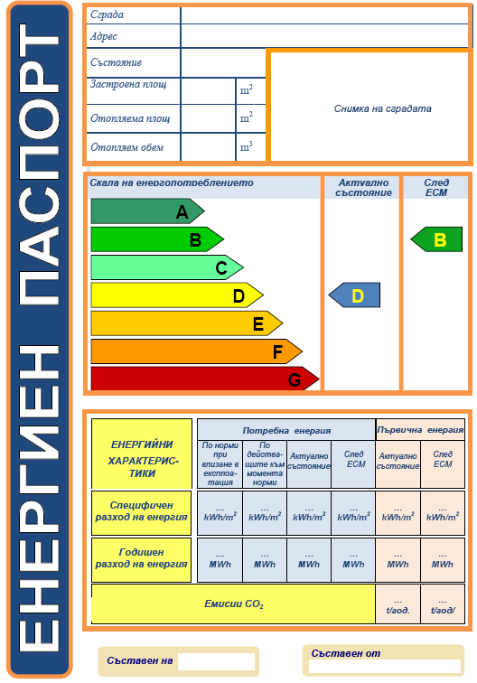

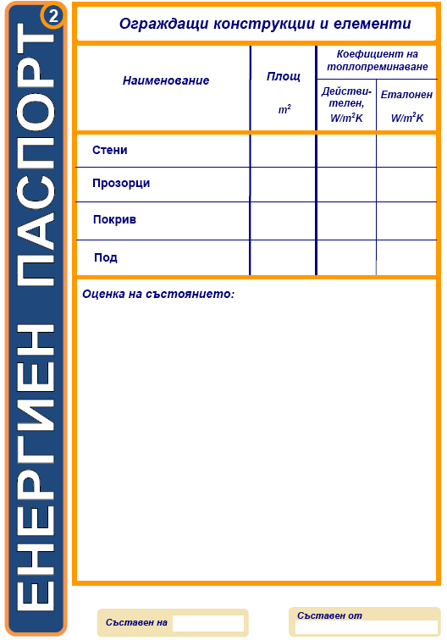

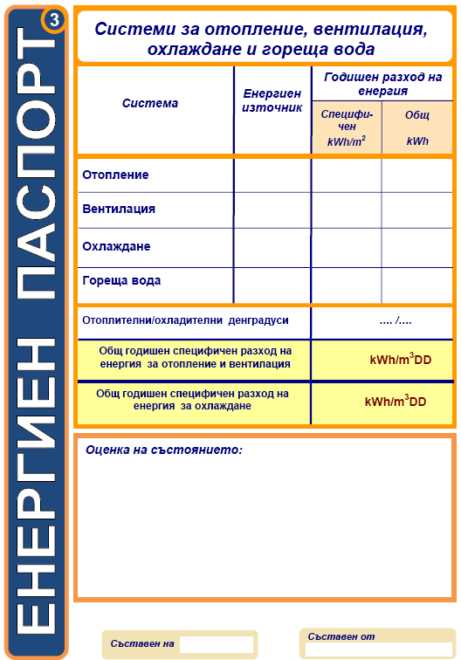

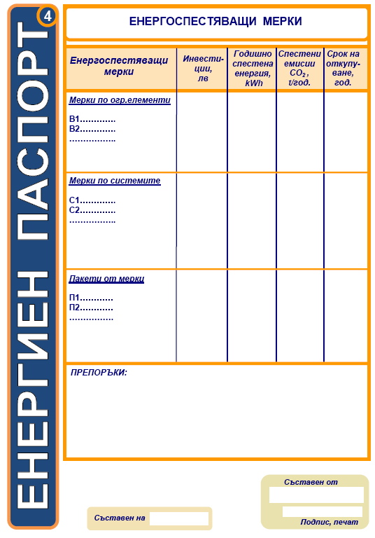

Използвани цветове в графичното изображение в съответствие със субтрактивен цветови модел “CMYK”:
C (Cyan) – син (лазурен);
M (Magenta) - червен (пурпурен);
Y (Yellow) - жълт;
K (Black) - черен.

Оцветяване на отделните елементи на графичното изображение

Стрелки | Код на цвета
A | X0X0
B | 70X0
C | 30X0
D | 00X0
E | 03X0
F | 07X0
G | 0XX0
Цвят на рамката | X070

Пример: 07X0: 0 % - син (лазурен), 70 % - червен (пурпурен), 100 % - жълт, 0 % - черен.
Цветът, който образува фона на стрелката, определяща класа на преценяваната сграда, е бял.
Целият текст е черен. Фонът е бял.

